Universidade Estácio de Sá
Curso Rede de Computadores

Desenv. Web em Html5, Css, Javascript e Php
Professor: Leandro Reis Fonseca

MANAUS-AM
2023

Projeto Locadora Mauricio

Aluno: Carlos Mauricio Souza Da Silva
Matrícula: 202202223891

Sistema para Locação de Veículos em Html, Java, Php, Sql.

Manaus, 29 de Abril de 2023

SISTEMA DE LOCAÇÃO DE VEÍCULOS

Informações dos Veículos:
- Marca Do Carro
- Modelo Do Carro
- Ano De Fabricação
- Tipo De Motor
- Capacidade Do Tanque De Combustível
- Transmissão
- Número De Lugares
- Tipo De Tração
- Descrição

Informações do cliente:
- Usuário
- Senha
- Nome
- CPF
- Gmail
- Telefone

Informações da Reserva:

- Local Da Reserva
- Data Da Locação
- Data De Devolução
- Valor Da Locação

Informação de Gestão:

- Nome
- Usuário
- Senha
- Id

MODELO CONCEITUAL

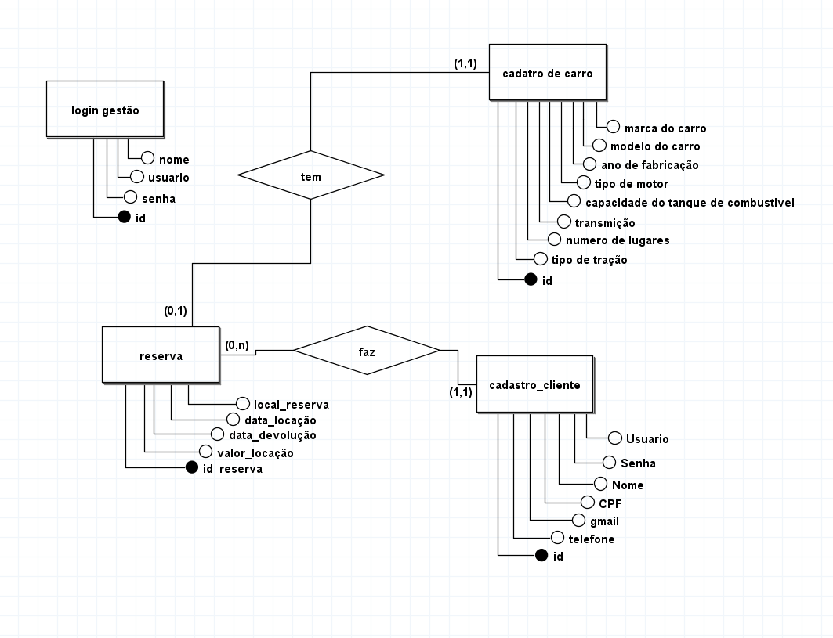

MODELO LÓGICO
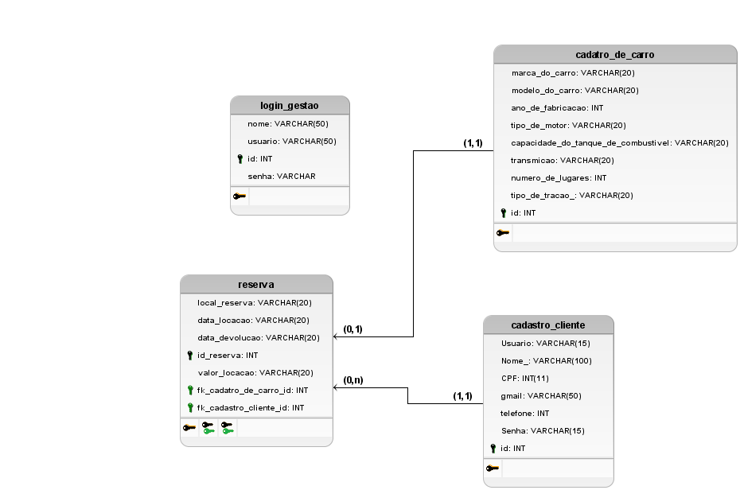

MODELO FÍSICO

/* banco modelo logico: */

CREATE TABLE cadastro_cliente (
Usuario VARCHAR(15),
Nome_ VARCHAR(100),
CPF INT(11),
gmail VARCHAR(50),
telefone INT,
Senha VARCHAR(15),
id INT PRIMARY KEY
);

CREATE TABLE cadatro_de_carro (
marca_do_carro VARCHAR(20),
modelo_do_carro VARCHAR(20),
ano_de_fabricacao INT,
tipo_de_motor VARCHAR(20),
capacidade_do_tanque_de_combustivel VARCHAR(20),
transmicao VARCHAR(20),
numero_de_lugares INT,
tipo_de_tracao_ VARCHAR(20),
id INT PRIMARY KEY
);

CREATE TABLE reserva (
local_reserva VARCHAR(20),
data_locacao VARCHAR(20),
data_devolucao VARCHAR(20),
id_reserva INT PRIMARY KEY,
valor_locacao VARCHAR(20),
fk_cadatro_de_carro_id INT,
fk_cadastro_cliente_id INT
);

CREATE TABLE login_gestao (
nome VARCHAR(50),
usuario VARCHAR(50),
id INT PRIMARY KEY,
senha VARCHAR
);

ALTER TABLE reserva ADD CONSTRAINT FK_reserva_2
FOREIGN KEY (fk_cadatro_de_carro_id)
REFERENCES cadatro_de_carro (id)
ON DELETE CASCADE;

ALTER TABLE reserva ADD CONSTRAINT FK_reserva_3
FOREIGN KEY (fk_cadastro_cliente_id)
REFERENCES cadastro_cliente (id)
ON DELETE CASCADE;

